第3单元达标检测卷
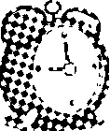开始计时：________
一、基础训练营。（54分）
1．读一读，连一连。(8分)
涌 巷 酱 繁 粥 腻 邦 津

jiàng fán zhōu yǒng xiàng jīn nì bāng
2.我是小小书法家（12分）
rè nao jiē dào zhuàn quān
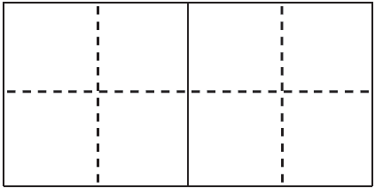
fàn tuán tiē huà jìnɡ ài
3．找出下列词语中的错别字，圈出来并在括号里改正。(8分)
愤发图强（ ） 艾草漂香（ ）
言黄子孙（ ） 神洲大地（ ）
4．词语接龙。(6分)
大陆——( )——( )——( )
金钱——( )——( )——( )
5．照样子写词语。(6分)
(1)脆生生(ABB式)___ _________ ____________
(2)各种各样(ABAC式)____________ ____________
(3)贴窗花(带动作的词)__ __________ ____________
6．用加点词的反义词填空。(6分)
(1)小枣树长得很丑陋，小柳树长得很( )。
(2)小柳树很骄傲，小枣树很( )。
(3)看一个人不要只看他的外表美不美，更要看他的( )是不是美。
7．按要求写句子。(8分)
(1)你的树枝难看。(改为感叹句)
________________________________________________________
(2)小枣树结了枣子。(用“弯弯曲曲的”“又大又红的”扩句)
________________________________________________________
(3)中国美食品种众多，有葱爆羊肉，有小鸡炖蘑菇，有________，还有________。(照样子补充句子)
二、综合展示厅。（6分）
8．我国的传统节日里藏着许多好听的故事。读每个传统节日故事都是一次与历史的相遇。把你知道的传统节日故事写几个与大家一同分享吧。(至少写3个)
________________________________________________________
三、课本直通车（12分）
9．七月七，________，牛郎织女会鹊桥。过中秋，________，十五圆月________。
10．________，隔海峡，与大陆，________。各民族，________，________，共繁荣。
11．小柳树的腰________，树枝________，真好看。小枣树树枝________，一点儿也不好看。我喜欢文中的________，因为她_______________________________________________________。
四、阅读检阅台（13分）
热爱祖国
你要问我，什么是祖国？
我可以高兴地告诉你：
小燕子的祖国是它的泥窝，
每年春天都要回来多么执著；
小蚂蚁的祖国是它的蚁穴，
每天搬土运食物很少歇一歇；
小蝈蝈儿的祖国是它的花朵，
大声歌唱一点儿也不觉得累；
小蜜蜂的祖国是它的蜂巢，
酿出的甜蜜谁也不让抢夺！
你要问我，谁是我的祖国？
我也会自豪地告诉你：
我的祖国名字叫中国，
历史悠久，地大物博，
长江长城，黄山黄河，
五十六个民族，名人众多！
12．小燕子的祖国是__________，小蚂蚁的祖国是__________，小蝈蝈儿的祖国是__________，小蜜蜂的祖国是__________，我的祖国是__________。(5分)
13．我的祖国有什么特点？用“——”在文中画出来。(2分)
14．我会连。(4分)
小燕子 小蚂蚁 小蝈蝈 小蜜蜂

春暖归巢 酿蜜 运食物 歌唱
五、习作百花园。（15分）
16．仔细观察图画，以“中秋赏月”为主题写一段通顺的话。
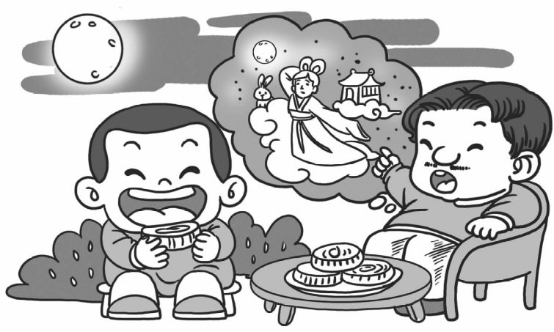
INCLUDEPICTURE "F:\\1赵一帆审补课件\\2018春课件所需资料\\BS6所需文件\\典中点6BS\\ZB.tif" \* MERGEFORMATINET 结束时间：________
参考答案：
第3单元达标检测卷
一、1. 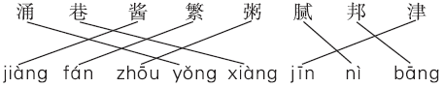
2．热闹 街道 转圈 饭团 贴画 敬爱
3．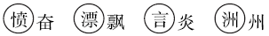
4．陆地 地方 方向 钱财 财产 产品
5．示例：(1)酸溜溜 辣乎乎
(2)自言自语 一心一意
(3)打篮球 养金鱼
6．(1)美丽 (2)谦虚 (3)内在
7．(1)你的树枝真难看呀！
(2)弯弯曲曲的小枣树结了又大又红的枣子。
(3)示例：水煮鱼 烤鸭
二、8.示例：《年的传说》 《牛郎织女》 《门神的故事》
三、9.来乞巧 吃月饼 当空照
10．台湾岛 是一家 情谊浓 齐奋发
11．细细的 绿绿的 弯弯曲曲的 小枣树 很谦虚，不但看到了别人的长处，也知道自己的短处
四、12.泥窝 蚁穴 花朵 蜂巢 中国
13．历史悠久，地大物博，长江长城，黄山黄河，五十六个民族，名人众多！
14. 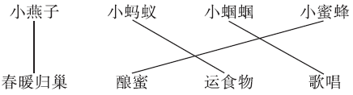
15．示例：孔子 老子
五、16.例文：中秋节的晚上，小明和他的爸爸一同到院子里赏月。月亮又大又圆，像一面铜镜，又像一个大玉盘。小明一边吃着月饼，一边听爸爸讲嫦娥奔月的故事。原来嫦娥是被逼无奈，吃下了西王母赐给丈夫后羿的不死之药后飞到了月宫，再也不能与亲人团聚。后来，人们便在月下设案，摆放月饼、瓜果之类，向善良的嫦娥祈求吉祥、平安。

